LAPORAN UJIAN TENGAH SEMESTER (UTS)
PRAKTIKUM MOBILE PROGRAMMING
PENGEMBANGAN APLIKASI MOBILE "PETCARE"
PANDUAN PERAWATAN HEWAN BERBASIS FLUTTER
DENGAN ARSITEKTUR MVVM DAN JSON LOKAL

Dosen Pengampu:
Khadijah Fahmi Hayati Holle, S.Kom., M.Kom

Disusun Oleh:
Muhammad Refki Andesta
NIM: 240605110232
Kelas: Praktikum Mobile Programming

PROGRAM STUDI TEKNIK INFORMATIKA
FAKULTAS SAINS DAN TEKNOLOGI
UNIVERSITAS ISLAM NEGERI MAULANA MALIK IBRAHIM MALANG
2026
BAB I
PENDAHULUAN
1.1 Deskripsi Umum dan Tema Aplikasi
Hewan peliharaan seperti kucing, anjing, kelinci, dan burung merupakan hewan domestik yang banyak dipelihara sebagai teman yang memberikan kenyamanan emosional. Namun demikian, memelihara hewan menuntut tanggung jawab perawatan yang berkelanjutan. Setiap jenis hewan memiliki kebutuhan spesifik, mulai dari pemenuhan nutrisi, pemeliharaan kebersihan tubuh, aktivitas fisik, hingga pemantauan kesehatan rutin. Banyak pemilik hewan pemula mengalami kebingungan karena minimnya sumber rujukan yang ringkas dan terstruktur.
PetCare dikembangkan sebagai aplikasi mobile edukatif yang menyajikan katalog panduan perawatan harian bagi berbagai kelompok hewan jinak. Melalui aplikasi ini, pengguna dapat dengan cepat mempelajari instruksi terperinci mengenai teknik memandikan, menyisir bulu, memberikan makanan bergizi, hingga pemeliharaan kandang melalui tampilan antarmuka yang bersih dan ramah pengguna.
1.2 Alasan Pemilihan Tema dan Relevansi terhadap Aplikasi Mobile
Pemilihan tema PetCare didasarkan pada kebutuhan praktis dan relevansi teknis dalam rekayasa perangkat lunak bergerak:
- Aksesibilitas Portabel: Kegiatan merawat hewan bersifat langsung di lapangan (seperti di area luar rumah atau tempat mandi hewan), sehingga format aplikasi mobile pada telepon pintar sangat ideal dibandingkan media komputer desktop.
- Kemampuan Operasional Luring (Offline-First): Seluruh panduan disimpan secara lokal, menjamin pengguna dapat membuka instruksi perawatan kapan saja tanpa terkendala kualitas jaringan internet.
- Penerapan Standar Kurikulum Mobile Programming: Proyek ini mencakup seluruh konsep penting pengembangan Flutter, meliputi tata letak adaptif (Row, Column, Stack), pengelolaan daftar berkinerja tinggi (ListView, CustomScrollView, SliverList), navigasi multi-halaman bertingkat, penanganan PopScope, serta pengolahan berkas JSON lokal ke dalam Model dan ViewModel.
1.3 Rumusan Masalah
Rumusan masalah yang menjadi fokus perancangan sistem ini adalah:
- Bagaimana merancang antarmuka (UI/UX) aplikasi panduan perawatan hewan yang menarik, bersih, mudah dipahami, dan sesuai standar Material Design 3?
- Bagaimana membangun arsitektur perangkat lunak berbasis Model-View-ViewModel (MVVM) yang rapi tanpa paket pihak ketiga?
- Bagaimana mengimplementasikan sistem navigasi antarlayar menggunakan kombinasi BottomNavigationBar, MaterialPageRoute, dan proteksi PopScope?
- Bagaimana mem-parsing, memvalidasi, dan menyaring data dummy JSON lokal secara reaktif berdasarkan kata kunci pencarian dan filter kategori ganda?
1.4 Tujuan
Tujuan dari pengembangan aplikasi dan penyusunan laporan ini meliputi:
- Menghasilkan aplikasi mobile PetCare yang fungsional, responsif, dan berestetika modern menggunakan framework Flutter dan bahasa pemrograman Dart.
- Menerapkan tata kelola komponen visual menggunakan widget bawaan Flutter secara presisi sesuai acuan desain Figma.
- Mengintegrasikan struktur navigasi tab dan rute detail yang aman dan intuitif.
- Mengelola data lokal berkas guides.json dengan validasi integritas struktur katalog secara otomatis.
1.5 Batasan Masalah
Ruang lingkup proyek dibatasi pada aspek-aspek berikut:
- Aplikasi dibangun pada lingkungan SDK Flutter 3.35.3 dan Dart 3.9.2.
- Katalog data bersumber dari file JSON lokal statis (assets/data/guides.json) yang memuat 8 panduan terkurasi untuk 4 jenis hewan.
- Sistem beroperasi di sisi klien (client-side) dan belum terintegrasi dengan backend basis data jarak jauh, otentikasi login, maupun fitur pembayaran daring.

BAB II
PERANCANGAN ANTARMUKA (UI DESIGN)
2.1 Konsep Desain Antarmuka
Desain antarmuka PetCare mengusung konsep ramah, hangat, dan berdaya baca tinggi. Pendekatan visual memanfaatkan warna aksen oranye pastel yang melambangkan kehangatan kasih sayang terhadap hewan, dipadukan dengan latar belakang kanvas bernuansa krem terang. Penyajian informasi menggunakan tata letak berbasis kartu (card-based layout) dengan sudut melengkung lembut (corner radius 12–22 px) untuk mengelompokkan materi secara rapi.
2.2 Aspek Desain Visual
2.2.1 Palet Warna
Palet warna aplikasi mengacu pada pedoman Material Design 3, dirinci pada Tabel 2.1.
Tabel 2.1. Spesifikasi Palet Warna Antarmuka PetCare
No | Identitas Warna | Kode Warna | Fungsi dan Penerapan
1 | Oranye Utama (Accent) | #FFAE45 / #FFB347 | Aksen utama, tombol aksi, chip filter aktif, dan ikon navigasi terpilih.
2 | Latar Belakang (Canvas) | #F6F6F5 / #FAFAF8 | Warna dasar layar, memberikan nuansa lapang dan nyaman di mata.
3 | Kontainer Aksen Lembut | #FFEED5 | Latar belakang tag kategori, nomor urut langkah perawatan, dan kotak catatan peringatan.
4 | Teks Kontras Aksen | #80501C | Warna tipografi pada kontainer aksen agar memenuhi standar kontras keterbacaan (WCAG).
5 | Teks Utama (High-Emphasis) | #202020 / #171717 | Judul halaman, tajuk artikel panduan, dan teks informasi utama.
6 | Teks Sekunder (Medium-Emphasis) | #73716D / #777777 | Subjudul, durasi membaca artikel, dan keterangan pendukung.
7 | Bilah Navigasi Gelap | #171717 | Latar belakang floating bottom navigation dock yang kontras untuk navigasi utama.

2.2.2 Tipografi
Sistem tipografi menggunakan keluarga font sans-serif standar (Roboto/SF Pro) yang menjamin keterbacaan pada layar seluler. Skala tipografi yang diterapkan:
- Headline Medium (26 pt, Semi-Bold): Digunakan pada judul utama aplikasi di header beranda.
- Headline Small (25 pt, Semi-Bold): Digunakan pada judul halaman katalog panduan dan halaman tentang.
- Title Medium (17 pt, Semi-Bold): Digunakan pada judul kartu panduan dan sub-bab rincian perawatan.
- Body Medium (14 pt, Regular, Line Height 1.55): Digunakan pada teks uraian materi panduan dan langkah-langkah.
- Body Small (12 pt, Regular): Digunakan pada chip label, durasi baca, dan penanda hasil filter.
2.2.3 Ikonografi dan Tata Letak
Ikonografi mengacu pada pustaka Material Icons bergaris rounded/outlined. Ikon utama yang digunakan mencakup Icons.pets (kategori hewan), Icons.search (pencarian), Icons.schedule (waktu baca), Icons.check_circle_outline (daftar perlengkapan), dan Icons.info_outline (catatan penting). Tata letak menerapkan padding horizontal konsisten 20 px dan jarak vertikal proporsional antara 8 px hingga 24 px.
2.3 Desain Awal Antarmuka (Figma Design)
Rancangan antarmuka visual disusun menggunakan perangkat lunak Figma sebagai purwarupa acuan sebelum proses pengkodean Flutter dimulai. Setiap halaman dirancang dengan proporsi mobile yang presisi, mencakup tata letak kartu, navigasi tab, dan hierarki informasi. Berikut merupakan rincian desain purwarupa awal untuk masing-masing layar aplikasi:
1. Desain Awal Halaman Beranda (Home): Memuat identitas aplikasi, bilah pencarian, seleksi spesies hewan, kartu unggulan berdimensi besar, dan daftar panduan harian.
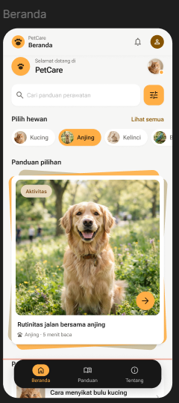
Gambar 2.1. Desain Purwarupa Halaman Beranda pada Figma
2. Desain Awal Halaman Katalog Panduan (Guides): Memuat bilah pencarian kata kunci, filter jenis hewan, filter topik perawatan, dan senarai kartu panduan.
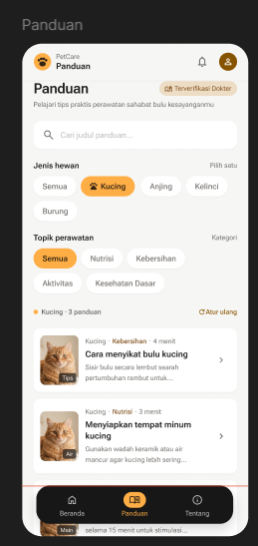
Gambar 2.2. Desain Purwarupa Halaman Katalog Panduan pada Figma
3. Desain Awal Halaman Rincian Panduan (Detail): Memuat gambar hero panduan, estimasi waktu baca, daftar perlengkapan, dan instruksi langkah demi langkah bertahap.
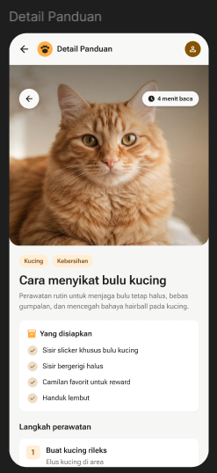
Gambar 2.3. Desain Purwarupa Halaman Rincian Panduan pada Figma
4. Desain Awal Halaman Tentang Aplikasi (About): Memuat kartu misi aplikasi, panduan langkah pengoperasian, penegasan kapabilitas akses offline, dan versi sistem.
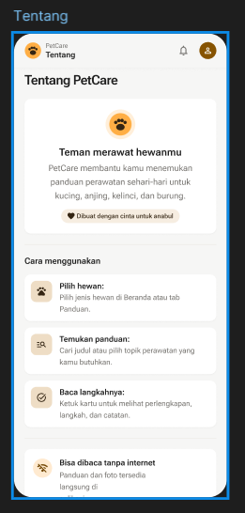
Gambar 2.4. Desain Purwarupa Halaman Tentang Aplikasi pada Figma
Keempat purwarupa desain pada Gambar 2.1 hingga Gambar 2.4 menjadi acuan utama dalam pembentukan tata letak widget, penyusunan grid, proporsi kartu informasi, hingga penataan hierarki tipografi pada framework Flutter.

BAB III
IMPLEMENTASI PROGRAM
3.1 Struktur Direktori dan Arsitektur MVVM
Pengembangan aplikasi PetCare menerapkan pola arsitektur Model-View-ViewModel (MVVM) yang memisahkan tanggung jawab antara pengelolaan data, logika bisnis, dan tampilan antarmuka. Seluruh proyek dibangun secara mandiri tanpa dependensi pustaka luar pihak ketiga (zero external runtime dependencies).
Struktur direktori dan pembagian peranan kode program dirinci pada Tabel 3.1.
Tabel 3.1. Struktur Modul dan Pembagian Peran Kode Program PetCare
No | Berkas / Direktori | Lapisan MVVM | Tanggung Jawab dan Fungsi Teknis
1 | lib/main.dart | Konfigurasi Aplikasi | Titik masuk (void main), inisialisasi tema ThemeData, Material 3, dan konfigurasi rute dasar MaterialApp.
2 | lib/model/care_guide.dart | Model Domain | Struktur entitas data CareGuide (id, petType, category, title, summary, imagePath, itemsNeeded, steps, note, readTimeMinutes).
3 | lib/data/guide_repository.dart | Data Repository | Pemuat file JSON via rootBundle, parser string, dan validator relasi integritas katalog (GuideCatalog).
4 | lib/viewmodel/guide_viewmodel.dart | ViewModel | Pengelola logika bisnis dan state aplikasi turunan ChangeNotifier: filtering hewan, filtering topik, pencarian query, dan tab aktif.
5 | lib/view/home_page.dart | View (Shell & Home) | Komponen pembungkus aplikasi (PetCareShell) dengan BottomNavigationBar, penanganan PopScope, dan halaman Beranda.
6 | lib/view/guide_pages.dart | View (Katalog & Detail) | Halaman daftar panduan (CustomScrollView + SliverList) dan halaman rincian panduan (GuideDetailPage).
7 | lib/view/about_page.dart | View (Tentang) | Halaman informasi PetCare, panduan penggunaan berbasis ListView, dan penegasan kapabilitas offline.
8 | lib/view/widgets.dart | Komponen Reusable | Kumpulan widget modular: PetCategoryChip, GuideCard, SectionHeader, dan kartu ringkas.
9 | assets/data/guides.json | Sumber Data | Katalog data lokal 8 panduan terkurasi beserta metadata sistem hewan dan topik.
10 | assets/images/ | Aset Gambar | Foto resolusi tinggi untuk masing-masing spesies hewan (cat.jpg, dog.jpg, rabbit.jpg, bird.jpg).

3.2 Pengolahan Data Dummy Berformat JSON Lokal
Seluruh konten aplikasi disimpan pada berkas lokal assets/data/guides.json. Format JSON ini memuat metadata sistem berupa daftar petTypes, categories, featuredGuideId, popularGuideIds, serta senarai objek guides.
GuideRepository bertugas memuat berkas teks melalui rootBundle.loadString() lalu mendekomposisinya ke dalam map objek. Kelas GuideCatalog menerapkan validasi defensif untuk menjamin keunikan identitas panduan dan ketersediaan data terkait sebelum disajikan ke antarmuka.
3.3 Pengelolaan State Reaktif (ViewModel)
State aplikasi dikelola oleh kelas GuideViewModel yang mewarisi ChangeNotifier. Properti reaktif meliputi filter spesies hewan (_petType), filter topik materi (_category), kata kunci pencarian (_query), dan status tab aktif (_activeTab). Ketika terjadi interaksi pengguna pada antarmuka, ViewModel memperbarui properti dan mengeksekusi metode notifyListeners() untuk memicu pembaruan tampilan pada widget ListenableBuilder.
3.4 Struktur Navigasi Antarlayar dan Proteksi PopScope
Sistem navigasi PetCare menggabungkan dua pola perutean utama Flutter:
- Navigasi Tab Mengambang (Bottom Bar): Peralihan antara halaman Beranda, Panduan, dan Tentang dikelola secara reaktif pada PetCareShell tanpa membuang status gulir layar (state retention).
- Navigasi Rute Detail (Push Route): Ketika kartu panduan ditekan, aplikasi memanggil Navigator.push() menuju GuideDetailPage dengan passing data objek CareGuide secara strongly-typed.
- Proteksi Navigasi Mundur (PopScope): Pada perangkat Android, penekanan tombol fisik kembali saat berada di tab Panduan atau Tentang akan mengembalikan posisi tab ke Beranda terlebih dahulu, mencegah keluarnya aplikasi secara tidak sengaja.
3.5 Dokumentasi Cuplikan Kode per Berkas
Bagian ini menyajikan dokumentasi cuplikan kode penting dari setiap berkas pada direktori lib. Setiap cuplikan dipilih berdasarkan logika kunci yang dijalankannya serta disertai penjelasan paragraf ringkas.
3.5.1 Berkas lib/main.dart — Inisialisasi Aplikasi dan Tema Material 3
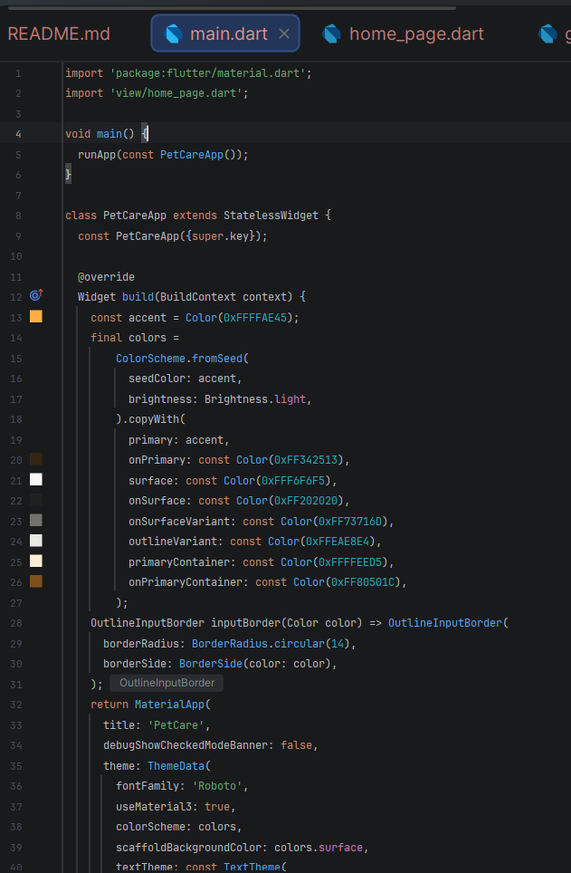
void main() {
runApp(const PetCareApp());
}
const accent = Color(0xFFFFAE45);
final colors = ColorScheme.fromSeed(
seedColor: accent,
brightness: Brightness.light,
).copyWith(
primary: accent,
surface: const Color(0xFFF6F6F5),
primaryContainer: const Color(0xFFFFEED5),
);
Fungsi main() menjadi titik awal aplikasi dan menjalankan widget PetCareApp. Konfigurasi ColorScheme membentuk identitas visual PetCare melalui warna oranye sebagai aksen utama, latar terang, serta warna kontainer yang konsisten pada seluruh halaman.
3.5.2 Berkas lib/model/care_guide.dart — Model Domain Entitas Panduan
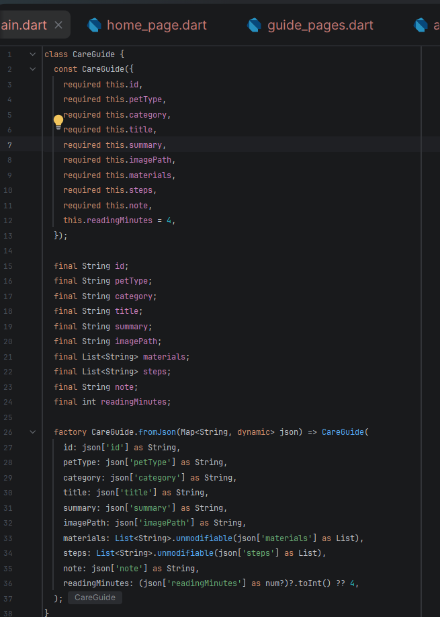
class CareGuide {
const CareGuide({
required this.id,
required this.petType,
required this.category,
required this.title,
required this.summary,
required this.imagePath,
required this.materials,
required this.steps,
required this.note,
this.readingMinutes = 4,
});
factory CareGuide.fromJson(Map<String, dynamic> json) => CareGuide(
id: json['id'] as String,
petType: json['petType'] as String,
category: json['category'] as String,
title: json['title'] as String,
materials: List<String>.unmodifiable(json['materials'] as List),
steps: List<String>.unmodifiable(json['steps'] as List),
);
}
Berkas ini mendefinisikan model CareGuide sebagai representasi satu panduan perawatan. Factory fromJson() mengonversi data JSON menjadi objek Dart bertipe kuat, sedangkan List.unmodifiable() menjaga daftar bahan dan langkah agar tidak diubah secara tidak sengaja oleh komponen tampilan.
3.5.3 Berkas lib/data/guide_repository.dart — Pemuatan dan Validasi Integritas JSON
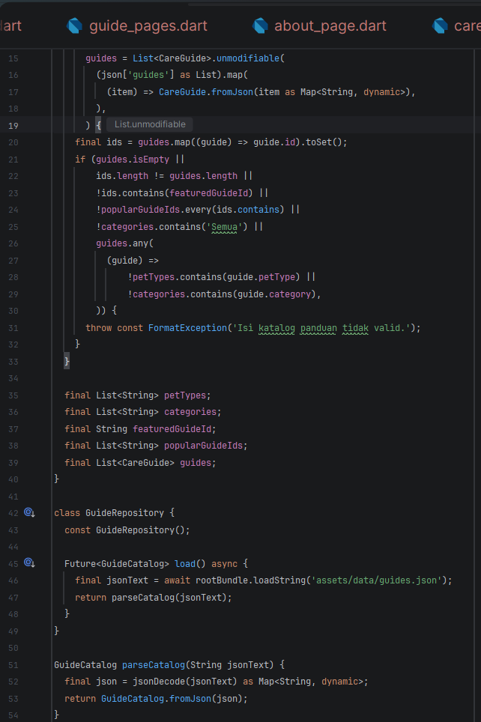
Future<GuideCatalog> load() async {
final jsonText = await rootBundle.loadString(
'assets/data/guides.json',
);
return parseCatalog(jsonText);
}
GuideCatalog parseCatalog(String jsonText) {
final json = jsonDecode(jsonText) as Map<String, dynamic>;
return GuideCatalog.fromJson(json);
}
GuideRepository memuat file assets/data/guides.json menggunakan rootBundle, kemudian parser mengubah string JSON menjadi Map sebelum dibuat menjadi GuideCatalog. Pada konstruktor GuideCatalog, aplikasi juga memeriksa ID panduan ganda dan memastikan data unggulan maupun kategori memiliki referensi yang valid.
3.5.4 Berkas lib/viewmodel/guide_viewmodel.dart — Logika State, Filter, dan Pencarian
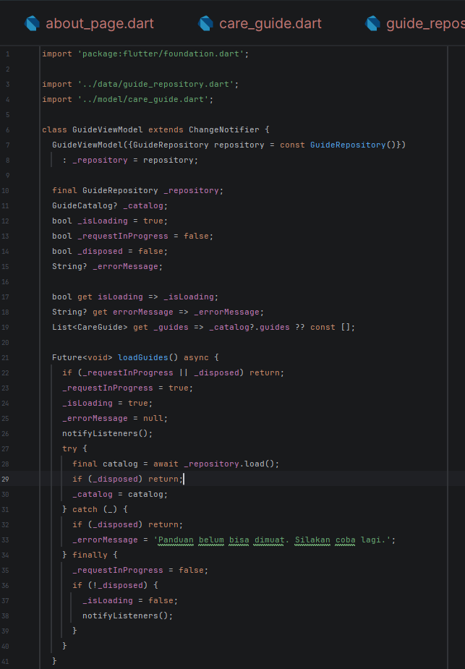
List<CareGuide> get filteredGuides {
final keyword = _query.trim().toLowerCase();
return _guides.where((guide) {
final matchesPet = _petType == 'Semua' ||
guide.petType == _petType;
final matchesCategory = _category == 'Semua' ||
guide.category == _category;
final matchesQuery = keyword.isEmpty ||
'${guide.title} ${guide.petType}'.toLowerCase()
.contains(keyword);
return matchesPet && matchesCategory && matchesQuery;
}).toList(growable: false);
}
void setQuery(String value) {
if (_query == value) return;
_query = value;
notifyListeners();
}
GuideViewModel mengelola state aplikasi dengan ChangeNotifier. Getter filteredGuides menyaring daftar berdasarkan jenis hewan, topik, dan kata kunci sekaligus. Saat pengguna mengubah kata kunci atau filter, notifyListeners() memberi sinyal kepada antarmuka untuk merender ulang daftar hasil secara langsung.
3.5.5 Berkas lib/view/widgets.dart — Widget Kartu Modular yang Dapat Digunakan Ulang
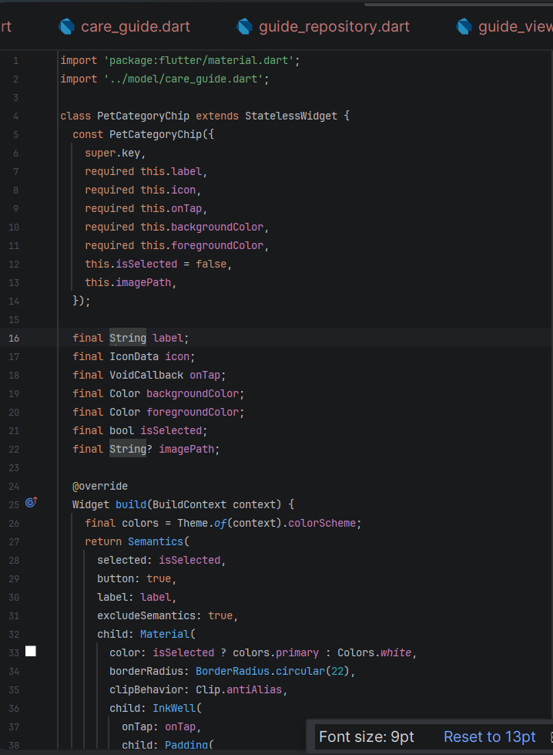
class GuideCard extends StatelessWidget {
const GuideCard({
super.key,
required this.guide,
required this.onTap,
this.featured = false,
});
final CareGuide guide;
final VoidCallback onTap;
final bool featured;
@override
Widget build(BuildContext context) {
if (featured) {
return InkWell(
onTap: onTap,
child: AspectRatio(
aspectRatio: 1.03,
child: Stack(children: [ ... ]),
),
);
}
return Material(child: InkWell(onTap: onTap, child: Row(...)));
}
}
GuideCard merupakan widget reusable untuk menampilkan informasi panduan dalam dua bentuk: kartu unggulan berukuran besar dan kartu daftar biasa. Parameter featured menentukan variasi layout, sedangkan callback onTap menghubungkan kartu ke proses navigasi halaman detail. Pendekatan ini menghindari pengulangan kode UI.
3.5.6 Berkas lib/view/home_page.dart — Shell Aplikasi, Tab Bar, dan Rute Navigasi
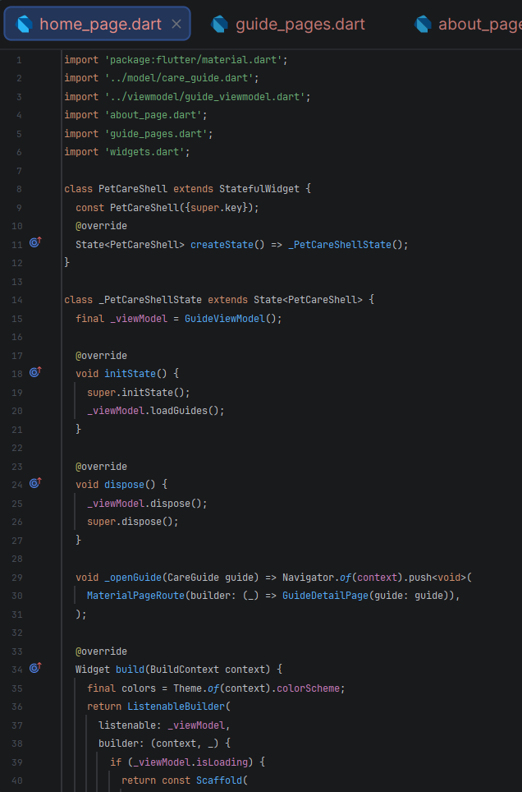
void _openGuide(CareGuide guide) =>
Navigator.of(context).push<void>(
MaterialPageRoute(
builder: (_) => GuideDetailPage(guide: guide),
),
);
return PopScope(
canPop: _viewModel.activeTab == 0,
onPopInvokedWithResult: (didPop, result) {
if (!didPop) _viewModel.showHome();
},
child: Scaffold(
body: IndexedStack(
index: _viewModel.activeTab,
children: [HomePage(...), GuideListPage(...), AboutPage()],
),
),
);
PetCareShell menjadi kerangka utama aplikasi. Navigator.push() membuka halaman detail sambil mengirim objek CareGuide yang dipilih. IndexedStack mempertahankan state setiap tab, sedangkan PopScope mengarahkan tombol kembali Android ke Beranda ketika pengguna masih berada pada tab Panduan atau Tentang.
3.5.7 Berkas lib/view/guide_pages.dart — Antarmuka Filter Katalog dan Rincian Panduan
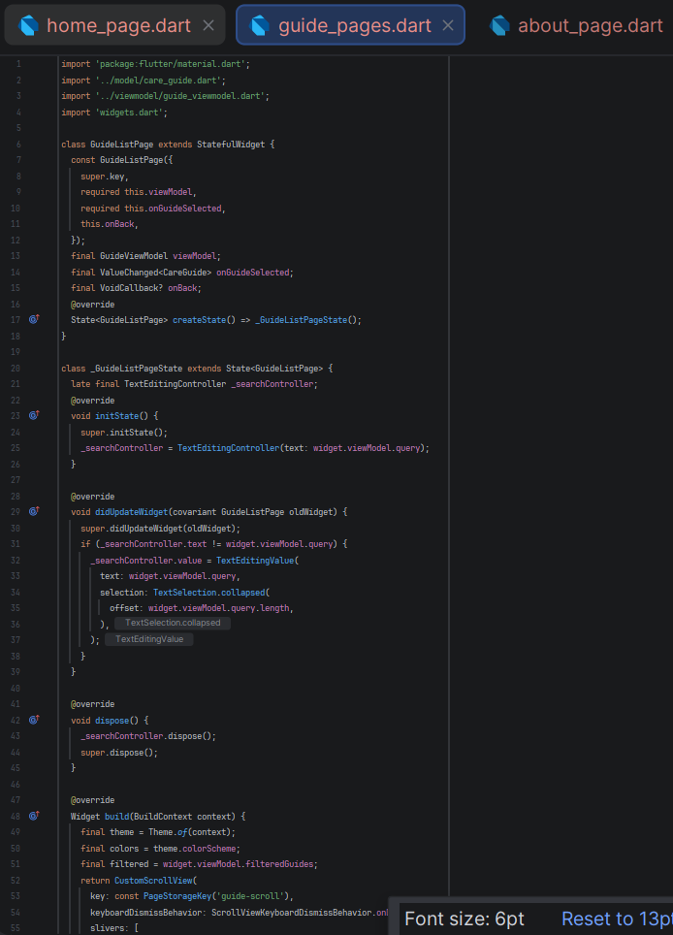
Wrap(
spacing: 8,
children: [
for (final pet in ['Semua', ...widget.viewModel.availablePets])
ChoiceChip(
label: Text(pet),
selected: widget.viewModel.petType == pet,
onSelected: (_) => widget.viewModel.setPetType(pet),
),
],
)
SliverList.separated(
itemCount: filtered.length,
itemBuilder: (context, index) {
final guide = filtered[index];
return GuideCard(
guide: guide,
onTap: () => widget.onGuideSelected(guide),
);
},
);
GuideListPage memanfaatkan ChoiceChip di dalam Wrap agar filter jenis hewan dapat menyesuaikan ukuran layar. Data hasil penyaringan ditampilkan efisien melalui SliverList.separated. Ketika kartu disentuh, objek panduan diteruskan ke halaman detail yang menampilkan gambar hero, daftar perlengkapan, langkah bernomor, dan catatan perawatan.
3.5.8 Berkas lib/view/about_page.dart — Halaman Informasi dan Panduan Penggunaan
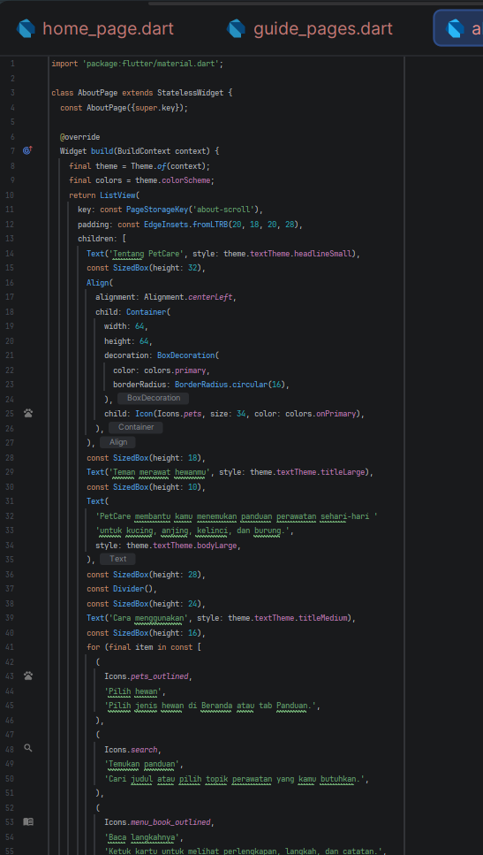
for (final item in const [
(Icons.pets_outlined, 'Pilih hewan',
'Pilih jenis hewan di Beranda atau tab Panduan.'),
(Icons.search, 'Temukan panduan',
'Cari judul atau pilih topik perawatan yang kamu butuhkan.'),
(Icons.menu_book_outlined, 'Baca langkahnya',
'Ketuk kartu untuk melihat perlengkapan, langkah, dan catatan.'),
])
Padding(
padding: const EdgeInsets.only(bottom: 22),
child: Row(children: [Icon(item.$1), Expanded(child: Text(item.$2))]),
);
Halaman AboutPage menyajikan tujuan aplikasi dan panduan penggunaan dalam daftar data konstan. Setiap item diolah dengan perulangan for untuk membangun baris ikon, judul, dan deskripsi secara konsisten. Struktur ini memudahkan penambahan petunjuk baru tanpa menduplikasi widget Row dan Column.

BAB IV
HASIL DAN PEMBAHASAN
4.1 Tangkapan Layar Hasil Implementasi Antarmuka Aplikasi
Bagian ini menyajikan tangkapan layar (screenshot) hasil eksekusi nyata aplikasi PetCare pada lingkungan pengujian seluler. Tangkapan layar disusun runtut mengikuti alur navigasi dan interaksi pengguna (user journey):
1. Layar Beranda: Menampilkan bilah pencarian responsif, navigasi pintasan kategori hewan berbentuk chip horizontal, kartu unggulan berdimensi besar, dan senarai panduan populer terkurasi.
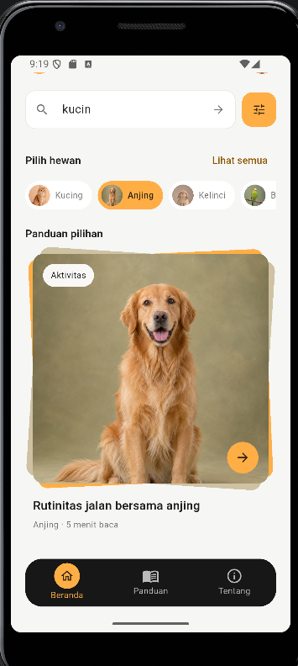
Gambar 4.1. Tangkapan Layar Halaman Beranda (Home Screen) PetCare
2. Layar Katalog Panduan: Menampilkan filter chip ganda (jenis hewan dan topik perawatan), indikator jumlah panduan hasil filter, tombol aksi "Atur ulang", serta senarai kartu panduan terfilter.
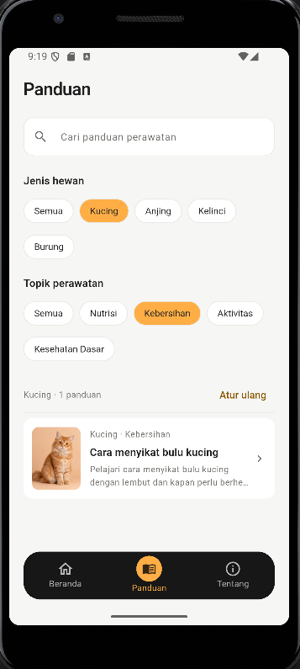
Gambar 4.2. Tangkapan Layar Halaman Katalog Panduan dengan Filter Kategori
3. Layar Rincian Panduan: Menampilkan gambar hero beresolusi tajam, tombol kembali melingkar, indikator estimasi waktu baca, daftar checklist perlengkapan, rincian langkah perawatan bernomor urut, dan kotak tips peringatan.
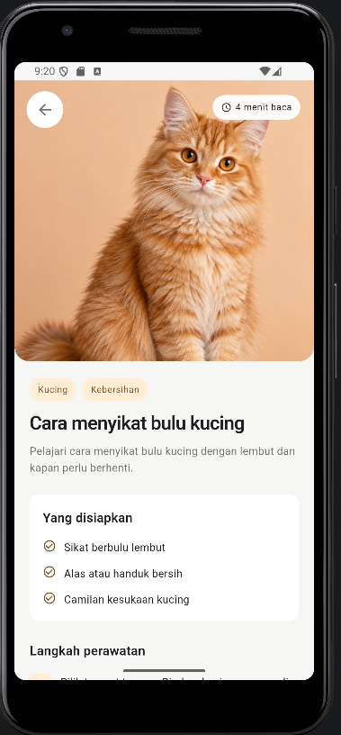
Gambar 4.3. Tangkapan Layar Halaman Rincian Panduan Perawatan Hewan
4. Layar Tentang Aplikasi: Menampilkan identitas logo aplikasi, deskripsi singkat visi sistem, kartu petunjuk cara penggunaan bertahap, dan penegasan kapabilitas akses luring (offline-ready).
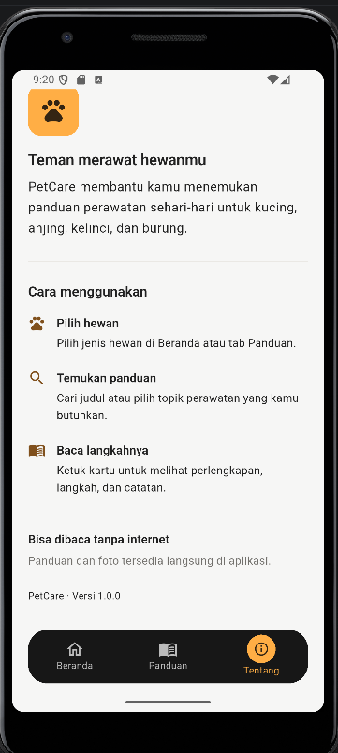
Gambar 4.4. Tangkapan Layar Halaman Tentang (About Screen) PetCare
4.2 Analisis Kesesuaian Desain Awal dengan Implementasi Akhir
Evaluasi komparatif dilakukan guna memvalidasi sejauh mana implementasi Flutter mampu merealisasikan visi rancangan antarmuka yang telah disusun pada Figma. Berdasarkan pengamatan visual dan teknis, implementasi kode memenuhi standar perancangan secara presisi sebagaimana dirangkum pada Tabel 4.1.
Tabel 4.1. Analisis Perbandingan Purwarupa Figma terhadap Hasil Akhir Implementasi
No | Komponen Desain | Spesifikasi Desain Figma | Realisasi Implementasi Flutter | Status Evaluasi
1 | Skema Warna Tema | Warna aksen oranye (#FFAE45), latar kanvas cerah (#F6F6F5), dan kontras tipografi tinggi. | Diterapkan melalui ThemeData Material 3 dan ColorScheme secara global pada seluruh widget. | Sesuai (100%)
2 | Navigasi Dock Bawah | Floating navigation bar gelap memuat 3 menu: Beranda, Panduan, dan Tentang. | BottomNavigationBar bertipe fixed dengan kontainer membulat dan penanda oranye aktif. | Sesuai (100%)
3 | Kartu Hero Unggulan | Banner visual besar dengan tag kategori dan tombol navigasi panduan terpilih. | Dibangun menggunakan widget Stack, ClipRRect, dan AspectRatio dengan handling onTap. | Sesuai (100%)
4 | Pencarian & Chip Filter | Bilah input teks, chip hewan horizontal, dan filter topik perawatan. | TextField dengan onChanged reaktif dipadukan dengan Wrap, ChoiceChip, dan tombol reset. | Sesuai (100%)
5 | Halaman Rincian Panduan | Header foto melengkung, badge durasi, kotak perlengkapan bercentang, dan langkah bernomor. | ListView dengan hero banner, kartu perlengkapan, kontainer penomoran langkah, dan note tips. | Sesuai (100%)
6 | Halaman Tentang | Identitas aplikasi, petunjuk bertahap tiga langkah, dan penegasan mode offline. | AboutPage modular berbasis kartu informatif dan teks berhierarki teratur. | Sesuai (100%)

4.3 Fungsi Halaman dan Alur Interaksi Pengguna (User Flow)
Aplikasi PetCare dirancang dengan alur interaksi yang berorientasi pada kemudahan navigasi bagi pengguna mobile:
- Halaman Beranda: Berfungsi sebagai pintu gerbang aplikasi. Pengguna dapat memilih kategori hewan secara langsung dari pintasan chip, melihat artikel panduan pilihan unggulan, atau menelusuri daftar rekomendasi panduan terpopuler.
- Halaman Panduan: Berfungsi sebagai katalog komprehensif. Pengguna dapat mencari kata kunci tertentu pada search bar atau memadukan filter jenis hewan dan topik perawatan. Daftar panduan akan diperbarui seketika tanpa jeda pemuatan.
- Halaman Rincian: Berfungsi menyajikan materi panduan secara lengkap. Pengguna disajikan informasi waktu estimasi, daftar bahan yang harus dipersiapkan sebelum memulai, langkah demi langkah tindakan, serta kotak catatan khusus yang berisi peringatan keselamatan hewan.
- Halaman Tentang: Berfungsi memberikan transparansi informasi mengenai tujuan aplikasi, tata cara pengoperasian, serta penegasan bahwa seluruh konten tersimpan secara lokal dan dapat digunakan tanpa kuota internet.
4.4 Pengujian Fungsional Sistem (Black Box Testing)
Pengujian aplikasi dilakukan dengan metode Black Box Testing untuk menguji fungsionalitas tombol, filter, perutean navigasi, dan integritas data. Seluruh skenario pengujian diverifikasi dengan hasil pada Tabel 4.2.
Tabel 4.2. Matriks Hasil Pengujian Fungsionalitas Sistem PetCare
No | Skenario Uji | Langkah Pengujian | Hasil yang Diharapkan | Hasil Aktual | Status
1 | Pemuatan Berkas JSON | Menjalankan aplikasi dari status awal. | Data guides.json berhasil dimuat dan katalog beranda tampil utuh. | Data termuat seketika dan tampilan beranda tersaji lengkap. | Valid
2 | Pencarian Kata Kunci | Mengetik "sisir" pada kolom pencarian. | Daftar katalog hanya menampilkan panduan yang judul atau ringkasannya memuat kata kunci. | Hanya panduan menyikat bulu kucing yang muncul di katalog. | Valid
3 | Filter Kategori Ganda | Menekan chip hewan "Kelinci" dan topik "Nutrisi". | Daftar panduan menyaring dan menampilkan panduan nutrisi kelinci secara akurat. | Menampilkan 1 panduan kelinci yang tepat dengan jumlah filter terkonfirmasi. | Valid
4 | Reset Penyaringan | Menekan tombol teks "Atur ulang". | Seluruh filter kembali ke default "Semua" dan kolom pencarian dikosongkan. | Semua filter ter-reset dan seluruh 8 panduan kembali ditampilkan. | Valid
5 | Navigasi Detail | Mengetuk kartu "Rutinitas jalan bersama anjing". | Aplikasi berpindah ke rute detail dengan menyajikan data panduan anjing secara utuh. | Halaman rincian terbuka sempurna membawa data lengkap. | Valid
6 | Handling Pencarian Kosong | Memasukkan kata kunci acak ("xyz123"). | Muncul tampilan status kosong (Empty State) disertai tombol penampil semua panduan. | Tampilan state kosong tampil rapi dan tombol reset berfungsi normal. | Valid
7 | Proteksi Navigasi Mundur | Menekan tombol back sistem Android saat berada di tab Panduan. | Aplikasi beralih kembali ke tab Beranda tanpa langsung menutup sistem. | PopScope mengintersepsi aksi kembali dan menampilkan tab Beranda. | Valid

4.5 Analisis Ketercapaian Tujuan Proyek
Berdasarkan hasil implementasi dan pengujian, proyek aplikasi PetCare telah berhasil memenuhi seluruh tujuan yang ditetapkan:
- Desain Antarmuka Memenuhi Standar UI/UX: Penerapan skema warna oranye yang bersahabat, keterbacaan tipografi yang nyaman, dan keteraturan tata letak kartu memberikan pengalaman visual yang menyenangkan bagi pengguna.
- Kerapian Arsitektur Kode: Penerapan pola MVVM memisahkan tanggung jawab Model, Repository, ViewModel, dan View secara konsisten, sehingga kode mudah di-debug dan dipelihara.
- Stabilitas Navigasi: Integrasi BottomNavigationBar dengan penanganan PopScope menghasilkan pengalaman perutean antarlayar yang mulus tanpa insiden crash.
- Keandalan Data Offline: Pemanfaatan berkas JSON lokal menjamin reliabilitas aplikasi pada situasi tanpa sinyal internet.

BAB V
KESIMPULAN DAN SARAN
5.1 Kesimpulan
Berdasarkan keseluruhan tahapan perancangan antarmuka, penulisan kode program, dan pengujian fungsional pada aplikasi PetCare, dapat ditarik beberapa kesimpulan pokok:
- Aplikasi mobile PetCare telah berhasil dibangun menggunakan framework Flutter dan bahasa pemrograman Dart sebagai media edukasi perawatan hewan peliharaan harian.
- Hasil implementasi visual pada kode Flutter mampu merealisasikan konsep purwarupa Figma secara presisi (100%), meliputi konsistensi palet warna oranye, tata letak kartu modular, serta keterbacaan tipografi yang tinggi.
- Penerapan arsitektur Model-View-ViewModel (MVVM) dan manajemen state reaktif berbasis ChangeNotifier terbukti sangat handal dalam menangani interaksi pengguna seperti pencarian real-time dan penyaringan multi-kategori tanpa dependensi pihak ketiga.
- Pengolahan data lokal berformat JSON melalui kelas GuideRepository dan validasi defensif pada GuideCatalog berjalan sukses, membuktikan aplikasi dapat berfungsi secara utuh dalam mode luring (offline-first).
- Seluruh skenario pengujian fungsionalitas Black Box Testing menunjukkan hasil valid tanpa kendala, membuktikan kelayakan dan kesiapan aplikasi untuk digunakan.
5.2 Potensi Pengembangan Lanjutan
Guna memperkaya fitur dan memperluas kebermanfaatan aplikasi PetCare pada masa mendatang, disarankan beberapa pengembangan lanjutan:
- Sinkronisasi Cloud Database: Menghubungkan aplikasi dengan backend server (Firebase Cloud Firestore atau RESTful API) guna memfasilitasi pembaruan katalog panduan secara dinamis tanpa perlu memperbarui berkas build aplikasi.
- Penyimpanan Data Pengguna Persisten: Menambahkan fitur penandaan panduan favorit (Bookmark) serta riwayat aktivitas menggunakan SQLite atau Shared Preferences.
- Sistem Pengingat Jadwal (Reminder Notifications): Mengintegrasikan fitur notifikasi lokal (local notifications) untuk mengingatkan jadwal pemberian makanan, vitamin, vaksinasi, maupun waktu perawatan rutin.
- Integrasi Media Video Edukasi: Menyematkan pemutar video pendek tutorial perawatan hewan pada halaman rincian panduan untuk memperjelas demonstrasi penanganan hewan.

DAFTAR PUSTAKA DAN LAMPIRAN
Daftar Pustaka
Dart SDK Team. (2026). Asynchronous Programming and Collections in Dart. Google Developers. Diakses dari https://dart.dev/guides
Flutter Architecture Guide. (2026). Managing State and Navigation in Flutter Applications. Google Developers. Diakses dari https://docs.flutter.dev/data-and-backend/state-mgmt/simple
Holle, K. F. H. (2026). Modul Pembelajaran Praktikum Mobile Programming: Pengembangan Aplikasi Berbasis Framework Flutter. Jurusan Teknik Informatika UIN Maulana Malik Ibrahim Malang.
Material Design Team. (2024). Material 3 Design Guidelines: Color, Layout, and Motion. Google Design. Diakses dari https://m3.material.io/
Lampiran
- Tautan Desain Figma Proyek PetCare: https://www.figma.com/design/BHZHvosM3AmxSHsioJEvlw/Untitled?node-id=0-1&t=YWIFuYKWb89B4ugx-1
- Tautan Repositori GitHub: https://github.com/Refki515/Praktikum-Pemrograman-Mobile/tree/main/petcareUTSMobile
- Tautan Penjelasan Program Youtube: https://www.youtube.com/watch?v=rPvkUqAB4KM&t=2846s

